دراسة تشريحية مقارنة لبشرة أوراق الجنسين نبات اللفلاف Cynanchum acutum L. ونبات عشبة الحليب Calotropis Procera Ait. من (العائلة العشارية) في العراق
نيبال أمطير الكرعاوي
جامعة كربلاء/كلية التربية للعلوم الصرفة/قسم علوم الحياة
الخلاصة
تناول الدراسة الحالية الجنسينCalotropis L. و Cynanchum L.من العائلة العشارية Asclepiadaceae في العراق ، وتمت دراستها دراسة تصنيفية مقارنة ، وقد شملت هذه الدراسة الصفات التشريحية لبشرة اوراق الجنسين وقد تضمنت الدراسة التشريحية الصفات الكمية كأبعاد خلايا البشرة والثغور والكساء السطحي والتي كان لمعظمها اهمية تصنيفية كبيرة في عزل وتشخيص الجنسين . كعدد خلايا البشرة السفلى الذي تراوح بين (200-480) خلية في Calotropis L. بينما اعدادها اقل في Cynanchum L. حيث تراوحت بين (95-180)خلية ،كذلك طول الشعيرات الدقيقة تراوح بين (200-1000)مايكروميتر في Calotropis L. بينما كانت اقصر في Cynanchum L. حيث تراوحت بين (12.5-22.5)مايكروميتر،كذلك الحال على البشرة العليا حيث تراوحت اعداد الخلايا بين (160-460)خلية في Calotropis L. بينما كانت اقل في Cynanchum L. حيث تراوحت بين (68-140)خلية ، وعدد الشعيرات تراوح بين (24-28)شعيرة في Calotropis L. بينما تراوح بين (0-3)شعيرة في Cynanchum L..
كذلك تضمنت الدراسة الصفات النوعية كأشكال وتثخنات خلايا البشرة والثغور والكساء السطحي والتي كان لها أيضاً أهمية تصنيفية كبيرة في عزل وتشخيص الجنسين وكانت الصفات الكمية والنوعية تدرس لأول مرة.
وخلصت الدراسة الى تشخيص جنسين في العراق تعود للعشيرة Asclepiadaceae .

Comparative anatomical study of the genus Calotropis Procera Ait. and the genus Cynanchum acutum L. (Asclepidaceae) in Iraq.
Neepal M. Trad Al.Garaawy
Univ. of Karbala
College of education-Biology

Summary

The two genus Calotropis L. and Cynanchum L. in Iraq has been systematically studied. Work involving anatomical study of epidermis of the leaf has been done. The anatomical characters like diameters and the numbers of epidermal cell stomata and hairs were found to be considerable taxonomic value which separated and diagnostic the aboth two genus.Like the numbers of cell in the lower epidermis it were about (200-480)cell in Calotropis L. while it were about (95-180)cell in Cynanchum L. ,the diameter of the Micro hairs about (200-1000)Mm in Calotropis L. while it were about (12.5-22.5)Mm in Cynanchum L. and on the upper epidermis the numbers of the cell were about (160-460)cell in Calotropis L. while it were about (68-140)cell in Cynanchum L.,the Micro hairs numbers it about (24-28)hairs in Calotropis L. while it about (0-3)hairs in Cynanchum L.. So the characters i.e the shape and thickness of Epidermis cells stomata and Indumentums were found to be with taxonomic value. In conclusion two genus were recognized for Iraq which belong go the family "Asclepiadaceae".

المقدمة
ان العائلة العشارية احد العوائل النباتية الكبيرة فقد ذكر (1966,Guest) بأن العائلة العشارية تضم 130جنساً و200نوعاً وان 6أجناس منها توجد في العراق ، وهي الدفلة بلادي Asclepias و Vincetoxicum والحلبلاب Cynanchum و Oxystelma و Calotropis. بينما اوضح (1987,AL-Musawi) حوالي 250جنساً وذكر (1966,Guest) . أما فيما يخص الجنسين قيد الدراسة فقد ذكر (1976,Chakravarty) بأن الجنسL. Cynanchum يضم ما يقارب (200) نوعاً التي تغطي المناطق المدارية (الاستوائية) والمناطق المعتدلة الحرارة . وذكر ان النوع الوحيد في العراق هو C.acutum بينما اوضح (1966,Guest) بأنه يوجد منه (55) نوعاً في شرق اوربا وفي المناطق المعتدلة من اسيا وفي العراق يوجد منها نوع واحد فقط ، كذلك ذكر (1966,Guest) ان تستدن قد جلب نوعين احدهما من البيرو Peru وهو Cynanchum formosum والاخر شتوي ينمو فقط في البيوت الزجاجية جلبه من اليابان Japan هو Cynanchum acuminatifolium وكلاهما مشكوك في تواجدهما او انتشارهما في العراق.
اما الجنس Calotropis فقد ذكر (1976, Chakravarty) بانه يضم ستة انواع من الشجيرات shrubs تنتشر في المناطق الاستوائية وذكر منه نوعين في العراق هو C. procera و C. gigantean بينما اوضح (1966,Guest) بانه يوجد فقط نوع واحد هو C.procera.
لقد اطلقت اسماء محلية كثيرة على الجنس Cynanchum acutum في العراق حيث يعرف بالحلبلاب HALABLAB و لفلاف LIFLAF ومديد MUDAID وام الحليب UM-AL-HALIB كما ذكر (1976,Chakravarty) بينما في مصر فيسمى مديد او عليق ULLAYQ كما ذكر (1994,Bedevin) اما (1966,Guest) فقد بين ان كلمة Cynanchum كلمة اغريقية تاتي من دمج كلمتي كلب (Kynos=dog) و(ancho) والتي تشير الى ان النبات ذو سمية لذلك سمي (سم الكلاب).
اما الجنس الثاني Calotropis فليس له اسم محلي في العراق وتسمى في بلدان اخرى عشبة الحليب العملاقة Giant Milk weed و Calotropis وهي كلمة اغريقية تتالف من Kalo تعني الجميلة و Tropis وتعني الجؤجؤ اشارة الى الزوايا الملونة لتويج الازهار وبالتالي جمال الجزء الزهري للنبات (1966,Guest).
ان للصفات التشريحية اهمية تصنيفية قد تفوق الاهمية التصنيفية للصفات المظهرية وذلك لثبوتيتها بتغير الظروف المحيطة وانها تعطي ادلة تصنيفية مهمة ودقيقة تفيد في عزل وتشخيص المراتب التصنيفية المختلفة كذلك اعتمدت الدراسات التشريحية من قبل العديد من الباحثين في عزل الانواع النباتية ومن ذلك دراسة (1991,Al-Bermani) للنوع المعقد Festuca rubra ودراسة (2004, Al-Na,amani) للجنس Cichorium L . ودراسة (2005,Al-Gara,awi) للجنس Echinochloa L . .
وفيما يخص الجنسين قيد الدراسة فلا توجد اية دراسة تشريحية تخص الجنسين في العراق حسب المصادر المتوفرة وبهذا تعد دراسة الجوانب التشريحية للجنسين النامية في العراق من الأهمية في دعم الدراسة التصنيفية للجنسين ولهذا استهدف الدراسة الجوانب التالية:-
- الصفات الكمية لبشرة الاوراق.
- الصفات النوعية لبشرة الاوراق.
- الكساء السطحي للاوراق.

المواد وطرائق العمل

حضرت البشرة من اوراق النباتات الطرية االتي تم جمعها من الحقل في بساتين منطقة الحسينية في كربلاء ومن بابل والمستزرعة ومن عينات جافة مودعة في معشب جامعة بابل.
فالبنسبة للاوراق الطرية فقد استخدمت مباشرة في التحضير اما اوراق العينات الجافة فقد تم وضعها في الماء الحار لمدة (15) دقيقة تقريباً وذلك لغرض تلين الورقة وقد استخدم في الدراسة الثلث الوسطي للورقة اخذت من منتصف الساق تقريباً اما طريقة تحضير البشرة فقد اتبعت طريقة كلارك (1960Clark) ثم تجرى على العينات بعض التحويرات اذ تم قطع الورقة (الجزء الوسطي) طولياً الى نصفين من منطقة العرق الوسطي وفي حالة تحضير البشرة السفلى بوضع الجزء المراد تحضيره على شريحة زجاجية بحيث تصبح البشرة العليا Adaxial epidermis للاعلى والبشرة السفلى Abaxial epidermis للاسفل وتمت ازالة البشرة العليا وطبقة النسيج المتوسط (الميزوفيل) بواسطة شفرة حادة بطريقة القشط scrape وتم ذلك برفق وحذر لان بشرة الورقة في الجنسين المدروسين رقيقة وسهلة التمزق وخاصة البشرة العليا واثناء عملية القشط اضيفت بعض قطرات الماء الحار بين الحين والاخر للحفاظ على الورقة طرية، ثم نقلت الورقة المحضرة بواسطة ملقط دقيق Forceps الى الماء الحار لغرض تنظيفها من بقايا النسيج المتوسط بعد ذلك قلبت ووضعت على شريحة زجاجية لغرض تصبيغها بصبغة السفرانين (1غم) مذابة في (70%) كحول مع الغسل بالكحول (70%) ثم نقلها الى شريحة نظيفة ووضع قطرة كليسيرين Glycerin ثم غطيت بغطاء الشريحة الزجاجية cover slide حيث اصبحت جاهزة للفحص اما لتحضير البشرة العليا فتم وضع نصل الورقة بوضع عكسي للحالة الاولى واجريت الخطوات السابقة الذكر نفسها ، بعد ذلك حفظت الشرائح في حافظة سلايدات ووضعت في الثلاجة بدرجة حرارة (4م⁰) لحين الدراسة.
لقد استخدم المجهر المركب compound microscope من نوع Motic , Altay لدراسة وقياس اجزاء وانسجة وخلايا البشرة وقد تمت دراسة اكثر من (40) حقل مجهري تحت قوى (40) وقد تم الرسم والقياس لبشرات الجنسين بمساعدة مسطرة عينية Ocular وورق بياني ورسمت العينات بواسطة كاميرا لوسيدا Locida من نوع Olympus .

النتائج

اولاً:- خلايا البشرة Epidermis Cell

اتضح من الدراسة الحالية ان خلايا البشرة الاعتيادية تتغاير بين الجنسين قيد الدراسة من حيث اشكالها واحجامها وتثخنها واعدادها وكذلك نوعية واعداد الشعيرات بين الجنسين وكذلك تتغاير هذه الصفات بين بشرتي الجنس الواحد العليا والسفلى .
فقد اظهرت جدران الخلايا تغايراً بين الجنسين حيث كانت متثخنة بمقدار الضعف في البشرة السفلى عما في البشرة العليا لكلا الجنسين ولكن كان التثخن عموماً اكثر في الجنس Calotropis مما في الجنس Cynanchum مما يشكل اهمية في تشخيص وعزل الجنسين كما يظهر في الشكل (1) .
كما ان هناك صفة مميزة بشكل ملفت للنظر تميز بين الجنسين وهي وجود تحززات او مايشبه الاشعة على سطوح الخلايا والتي تكون اكثر وضوحاً على البشرة العليا للجنس Calotropis عنه مما في البشرة السفلى حيث يكون اقل وضوحاً بينما لا توجد مثل هذه التحززات في الجنس Cynanchum كما يظهر في الشكل (1).
اما اشكال الخلايا فقد كانت مضلعة غير منتظمة الابعاد وكذلك كانت اعداد الاضلاع للخلية تتراوح بين خمسة اضلاع وفي الغالب ستة اضلاع غير متساوية في الطول مما يعطي شكلاً غير منتظماً للخلايا ويقل انتظام الخلايا وكذلك يقل حجمها عندما تحيط بالثغور. اما فوق مناطق العروق فتكون الخلايا مستطيلة طولها اكثر من عرضها بمقدار الضعف الى ثلاثة اضعاف عرضها.
اما الصفات الكمية فقد كان لابعاد الخلايا اهمية في عزل وتشخيص الجنسين قيد الدراسة حيث كانت اطوال الخلايا في الجنس Calotropis تتراوح بين (.020-47.5) مايكروميتر وبمعدل (32.5) مايكروميتر وذلك للبشرة السفلى بينما كانت الاطوال اكبر في الجنس Cynanchum حيث تراوحت بين (32.5-.063) مايكروميتر وبمعدل (43) مايكروميتر.
اما على البشرة العليا فقد كانت الاطوال تتراوح بين (20-40) مايكروميتر في النوع Calotropis وبمعدل (34.5) مايكروميتر بينما كانت اكبر في الجنس Cynanchum حيث تراوحت بين (30-120) مايكروميتر وبمعدل (55) مايكروميتر، اما عرض الخلايا فقد كان على البشرة السفلى للجنس Calotropis يتراوح بين (15-30) مايكروميتر وبمعدل (23.5) مايكروميتر بينما كانت اكبر في الجنس Cynanchum يتراوح بين (22.5-.042) مايكروميتر وبمعدل (35) مايكروميتر كذلك الحال لعرض الخلايا على البشرة العليا فقد تراوحت في الجنس Calotropis بين (17.5-.035) وبمعدل (26.5) مايكروميتر وبمعدل (42) مايكروميتر بينما كانت اكبر في الجنس Cynanchum حيث تراوحت بين (25-75) مايكروميتر وبمعدل (42) مايكروميتر جدولي (1) و (2) .شكل (1).
اما اعداد خلايا البشرة في الحقل المجهري الواحد فقد تغايرت بين الجنسين قيد الدراسة حيث تراوحت اعدادها على البشرة السفلى في الجنس Cynanchum بين (95-180) خلية وبمعدل (131) خلية بينما في الجنس Calotropis تراوحت بين (200-480) خلية وبمعدل (340) خلية حيث كانت اكبر عدداً في الجنس الاخير ، جدولي (1)،(2).
اما اعدادها على البشرة العليا فقد كانت عموماً لكلا الجنسين اقل مما في البشرة السفلى وقد كانت اعدادها للجنس Cynanchum اقل من الجنس الاخر حيث تراوحت بين (68-140) خلية وبمعدل (96) خلية بينما تراوحت بين (160-460) خلية في الجنس Calotropis وبمعدل (282) خلية ، جدولي (1) ، (2) .

ثانياً:- الثغور Stomata

لقد كانت اشكال الخلايا الحارسة في كلا الجنسين كلوية الشكل Kidney shape ويحاط الثغر بخلايا بشرة اعتيادية متعددة. وقد تغايرت الثغور في صفاتها النوعية والكمية مثل صفة التثخن حيث كانت الثغور في الجنس Calotropis اكثر تثخناً في جدرانها وتحيط بها مايشبه الاشعة كمناطق داكنة تبدأ من الجدران الخارجية للثغور نحو الخارج بينما لا وجود لمثل هذه الصفة في الجنس Cynanchum والجدران فيها اقل تثخناً مما يميز الجنسان عن بعضهما البعض شكل (1).
اما الصفات الكمية فقد كانت اقطار الثغور في الجنس Calotropis على البشرة السفلى (12.5-27.5) مايكروميتر وبمعدل (20) مايكروميتر بينما في الجنس Cynanchum فقد تراوحت اقطارها بين (37.5-12.5) مايكروميتر وبمعدل (25) جدول (1).
اما على البشرة العليا فقد كانت اقطار الثغور في الجنس Calotropis تتراوح (17.5-27.5) مايكروميتر وبمعدل (23.5) مايكروميتر بينما كانت اكبر في الجنس Cynanchum حيث تراوحت بين (22.5-37.5) مايكروميتر وبمعدل (30) مايكروميتر جدول (1) و (2).
اما اعدادها في الحقل المجهري الواحد على البشرة السفلى فقد تراوحت بين (10-25) ثغراً وبمعدل (20) ثغراً بينما تراوحت بين (5-22) ثغراً في الجنس Cynanchum وبمعدل (11) ثغراً جدول (1).

ثالثاً:- الشعيرات الدقيقة Microhairs

تغايرت الشعيرات بصفاتها بين الجنسين حيث تتصف عموماً برقتها حيث تكون الشعيرات شفافة جداً ولماعة بيضاء وتعطي شكلاً او لوناً ثلجياً لماعاً لسطح الورقة في الجنس Calotropis وذلك لكثافتها وطولها ويمكن ملاحظة وجودها بالعين المجردة من خلال لونها ولمعانها الذي يلاحظ على البشرة بينما في الجنس Cynanchum تكون اقصر بكثير وقليلة العدد بحيث لا يمكن ملاحظة وجودها الا بالمجهر وتظهر شعيرات كلا الجنسين في المجهر المركب بكونها رقيقة وشفافة جداً سهلة التمزق تتالف من عدد من القطع تختلف اعدادها بين الجنسين وعموماً فأن الشعيرات في الجنس Cynanchum تكون اكثر تثخناً من الجنس الاخر شكل (2).
اما صفاتها الكمية فقد تغايرت اعدادها وابعادها وكذلك عدد القطع المكونة للشعيرة الواحدة فالبنسبة لاعدادها فقد كانت الشعيرات اكبر عدداً على البشرة السفلى منها على العليا وقد تراوحت اعدادها على البشرة السفلى للجنس Calotropis بين (15-25)شعيرة وبمعدل (23) شعيرة بينما كانت اقل بكثير الى معدومة احياناً في الجنس Cynanchum حيث تراوحت بين (0-5) شعيرة وبمعدل (2) شعيرة شكل (2) جدولي (1) و (2).
اما اطوالها فقد تراوحت بين (200-1000) مايكروميتر في جنس Calotropis على البشرة السفلى وبمعدل (450) مايكروميتر بينما تراوحت بين (12.5-22.5) مايكروميتر وبمعدل (17.5) مايكروميتر اما اطوالها على البشرة العليا في الجنس الاخير فقد تراوحت بين (2.5-12.5) مايكروميتر بينما تراوحت في Calotropis بين (100-750) مايكروميتر وبمعدل (250) مايكروميتر اما اعداد قطع الشعيرات فقد تراوحت بين (4-13) قطعة وبمعدل (6) قطع في الجنس Calotropis بينما كانت في الجنس Cynanchum بين (2-6) قطع وبمعدل (2) قطع جدولي (1) و (2) شكل (2).

المناقشة

اتضح من خلال الدراسة الحالية بان الصفات التشريحية لبشرة اوراق الجنسين Cynanchum و Calotropis تظهر تغايرات واضحة يمكن ان تساهم في دعم الادلة المظهرية اذ لوحظ اختلاف خلايا البشرة من حيث تثخن جدرانها فقد كان التثخن في جنس Calotropis اكثر منه في الجنس Cynanchum وذلك واضح من خلال التثخنات السطحية او التحززات السطحية لخلايا البشرة في الجنس الاول والتي تظهر بشكل اشعة تحيط بالثغور وقواعد الشعيرات وهذه الصفة انعدم وجودها في الجنس Cynanchum وهذه الصفة مهمة في تشخيص وعزل الجنسين عن بعضهما البعض وقد اعتمد هذه الصفة في التشخيص العديد من الباحثين مثل(1931,Avdulov) و(1950,Metcalfe) و(1965,Newton) و(1978,Onder) و(1999,Al-Bermani) و(2008,Al-Gara,awi) حيث اعتمدوا الصفات النوعية في تشخيص العوئيلات والاجناس والعشائر والانواع كصفة التثخن لخلايا البشرة، كذلك تثخن الثغور ، كما كان لصفة تثخن الشعيرات اهمية تصنيفية في تشخيص وعزل الجنسين حيث كانت الشعيرات اكثر تثخناً في الجنس Cynanchum بينما كانت ارق في الجنس الاخر ..
لقد كان للصفات الكمية اهمية بالغة في الدراسة الحالية كصفة اطوال الثغور حيث اعتمد على هذه الصفة الكثير من الباحثين مثل (1931,Avdulov) و (1978,Onder) و(1991,Al-Bermani) و(2005,Al-Amiry) و(2008,Al-Gara,awi) الثغور على البشرة السفلى للجنس Calotropis اقل مما في الجنس Cynanchum حيث تراوحت بين (12.5-27.5) مايكروميتر وبمعدل (20) مايكروميتر بينما كانت بمعدل (25) مايكروميتر ويصل اطوالها الى (37.5) مايكروميتر في الجنس Cynanchum مما يميز الجنسين عن بعضهما البعض .كذلك الحال لاطوالها على البشرة العليا فقد كانت اكبر من الجنس Cynanchum عما موجود في الجنس الاخر.
كذلك كان لاعداد الثغور في الحقل المجهري الواحد على البشرتين العليا والسفلى اهمية بالغة في التشخيص والتميز بين الجنسين فقد كانت اعدادها على البشرة السفلى بمعدل (20) ثغراً في الجنس Calotropis فيما كانت معدلاتها اقل بكثير في الجنس Cynanchum حيث كانت (11) ثغراً كذلك الحال للبشرة العليا فقد كانت اعدادها في الجنس الاخير اقل مما في جنس Calotropis جدولي (1) و (2).
كذلك كان لصفة اعداد الخلايا في الحقل المجهري اهمية بالغة في عزل وتشخيص الجنسين حيث كانت الاعداد للبشرة العليا والسفلى اكثر في الجنس Calotropis مما في الجنس Cynanchumحيث كانت اعدادها على البشرة العليا تتراوح بين (160-460) خلية بينما كانت في الجنس Cynanchum اقل بكثير حيث تراوحت بين (68-140) خلية وهذه الصفة تعد اكثر اهمية واكثر دقة في عزل وتشخيص الجنسين لعدم تداخلها كذلك اعدادها على البشرة السفلى فقد كانت في الجنس الاول بين (200-480) خلية بينما في الجنس الثاني بين (95-180) خلية جدولي (1) و (2).
كذلك لصفة ابعاد الخلايا اهمية في عزل وتشخيص الجنسين حيث افادت الابعاد رغم تداخلها في التشخيص اذ يمكن الاعتماد على المعدلات حيث كانت معدلات ابعاد الخلايا (الطول+العرض) اكبر في الجنس Cynanchum مما في الجنس Calotropis وعلى البشرتين العليا والسفلى .كذلك كان للكساء السطحي اهمية في عزل الجنسين وهذه الصفة مهمة في التشخيص حيث اعتمدت من قبل الكثير من الباحثين مثل دراسة (and Gornall, Al-Shammary 1994,) في عزل جنسين تعود للعائلة المركبة ودراسة (2000,Al-Husaini) فقد كان لاطوال الشعيرات اهمية حيث كانت اطوالها تتراوح بين (2.5-12.5) مايكروميتر في الجنس Cynanchum بينما كانت اكثر طولاً في الجنس Calotropis حيث تراوحت بين (100-750) مايكروميتر وهذه الصفة بالغة الاهمية لعدم تداخلها في عزل وتشخيص الجنسين كذلك كان لعدد القطع او الوحدات المكونة للشعيرة اهمية في تشخيص وعزل الجنسين وحيث كانت في الجنس Calotropis تتالف من (13-50) قطعة وبمعدل (6) بينما في الجنس Cynanchum فانها تكون بمعدل (2) غالباً وقد تصل الى (5) قطع مما يميز الجنسين عن بعضهما البعض .
كذلك كان لعدد الشعيرات في الحقل المجهري الواحد اهمية في عزل وتشخيص الجنسين حيث كانت اعدادها اكبر في الجنس Calotropis فقد كانت تتراوح بين (24-28) للبشرة العليا و (15-25) شعيرة للبشرة السفلى بينما كانت اقل الى معدومة في الجنس الاخر حيث كانت على البشرة العليا تتراوح بين (0-3) شعيرة وللسفلى (0-5) شعيرة .شكل (2) جدولي (2) و (1).

المصادر
Guest,E. 1966.Flora of Iraq. Ministry of Agriculture. Iraq,(1sted)Vol.IV.p550-559.
الموسوي،علي حسين1987. تصنيف النبات.جامعة بغداد ، دار الكتب للطباعة والنشر .العراق.
Chakravarty, H.L. 1976.Plant Wealth of Iraq Vol Ι Botanical Ministry Agriculture. Agrarian Reform,Baghdad.95-181P.Iraq.
Bedevin,A.K. 1994. Illustrated Polyglotic Dictionary of Plant Names, Madbouli Library,Cairo,P436 -437.Egypt.
Al-Bermani,A.K. 1991 .Taxonomic, Cytogenetic and Breeding Relationships of Festuca rubra sensulato. Ph.D. Thesis, Collage of Agriculture ,Univ. of Leicester, U.K.
النعماني ، رقية منون .2004 .دراسة تصنيفة للجنس Cichorium L. (Compositae) في العراق . رسالة ماجستير/ كلية التربية . جامعة الكوفة. العراق .
الكرعاوي ، نيبال امطير. 2005. دراسة مظهرية تشريحية للجنس Echinochloa L. (Gramineae) في العراق.رسالة ماجستير/ كلية التربية .جامعة كربلاء. العراق.
Metcalf,C.R. and I. Chalk .1950. Anatomy of Dicotyledons. Clarendio press,Vol.1.:782-780.U.S.A.
Clark,J.1960.Preparation of Leaf Epidermis for Topographic Study.Stain Technol. ,35:p.35-39.
Avdulov , N.P. 1931.Karyo-Systematic Untersuchungender Gramineen .Bull.Appl.Bot . Gene , pl.Breed .Suppl .22:p1428.England.
Newton,L.E. 1965 .Taxonomic studies in the British species of Puccinella. M.Sc. Thesis. Collage of Agriculture ,Univ. of London. England.
Onder,A.1978 .Taxonomic and genetic variation in Scottish Festuca Ovina L. S. I. Ph. D. Thesis Aberdeen. Collage of Agriculture. England.
Al-Bermani,A.K.1999 .Epidermal characteristic of the leaves, Lemmas and Paleas in the tribe Brachy podieae Harz.(poaceae).J.Bab.Univ.4(3):696-708.
الكرعاوي،نيبال امطير:2009 .دراسة تشريحية مقارنة لساق نبات جنس النرجس البري Asteriscus Mill من العائلة المركبة (Compositae) في العراق.مجلة جامعة كربلاء.المجلد السابع.العدد الثالث/علمي/ص12-19.
العامري ،شيماء محي:2005.دراسة تصنيفية وتشريحية لبعض اجناس العشيرة Astereae من العائلة (Asteraceae) في العراق . رسالة ماجستير مقدمة لكلية التربية- جامعة الكوفة.العراق.
Al-Shammary,K.I.A. and Gornall, R.J.(1994) Trichome Anatomy of the Saxifragaceae S.1 from the southern hemisphere. Botanical Journal of the Linnaean Society of London , 994:99-128.
الحسيني، ابتهال محمد.2000.دراسة تصنيفية وخلوية للجنس Bromus. L. من العائلة النجيلية (Gramineae) في العراق.رسالة ماجستير/ لكلية العلوم . جامعة بابل.العراق .
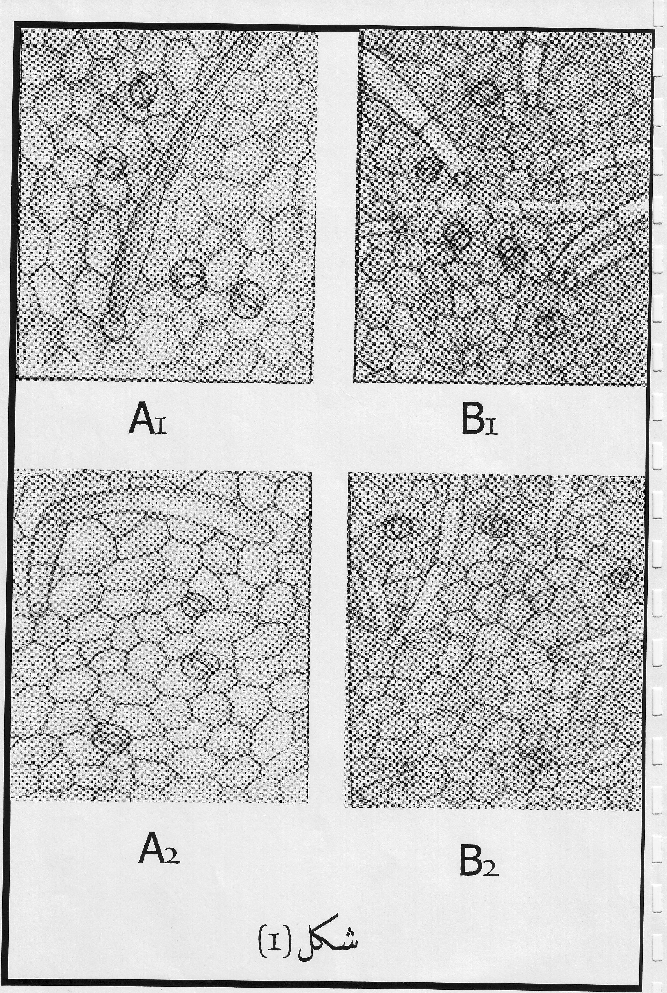
شكل (1) يوضح التغايرات في اشكال وابعاد الخلايا والكساء السطحي :-
1-البشرة العليا : 2-البشرة السفلى :
A1- تمثل الجنس Cynanchum A2- تمثل الجنس Cynanchum
B1- تمثل الجنس Calotropis B2- تمثل الجنس Calotropis

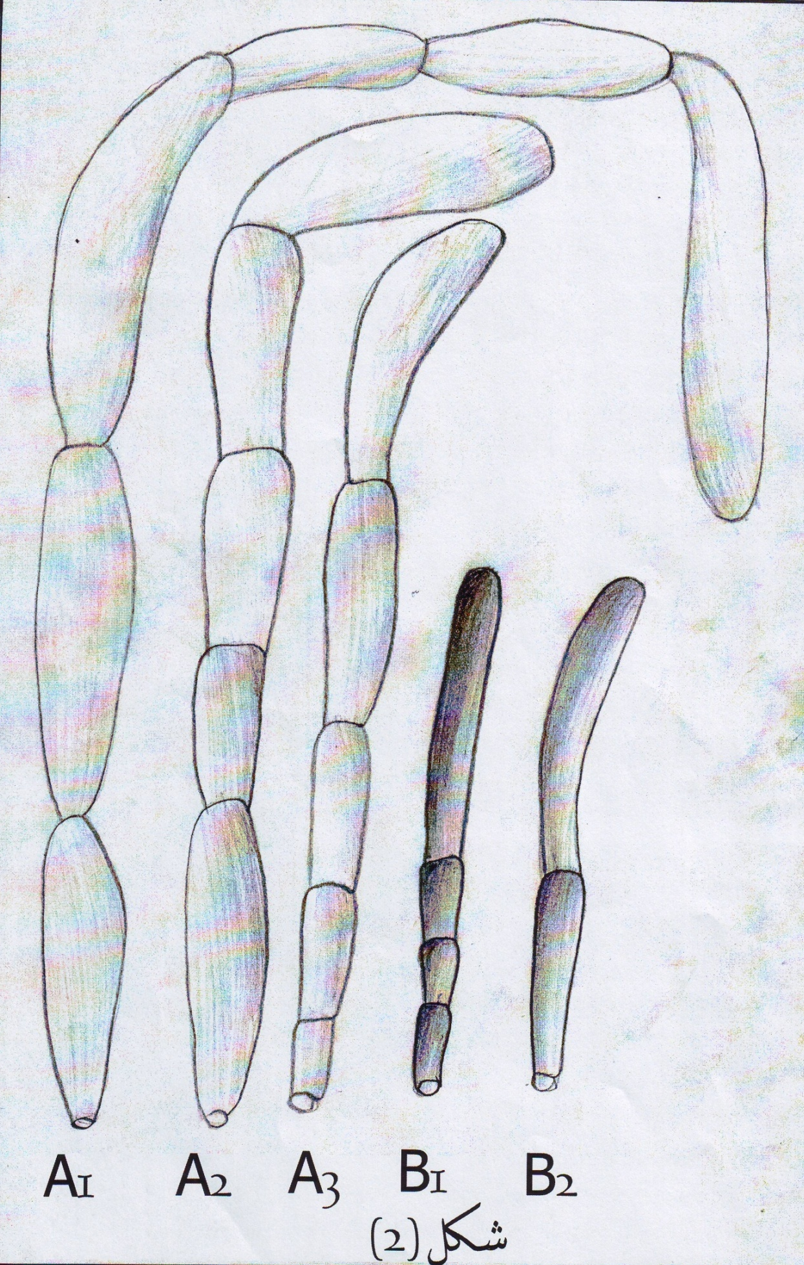
شكل (2) يوضح التغايرات في أبعاد و أشكال الشعيرات Macro hairs :-
A1 A2 A3 تمثل الجنس Cynanchum
B1 B2 مثل الجنس Calotropis

الوحدات التصنيفية | طول خلايا البشرة (x40) | عرض خلايا البشرة (x40) | عدد خلايا البشرة في الحقل المجهري الواحد | قطر الثغور(x40) | عدد الثغور في الحقل المجهري الواحد | طول الشعيرات (x40) | عدد القطع المكونة للشعيرات (x40) | عدد الشعيرات في الحقل المجهري الواحد (x40)
Calotropis | 20  (32.5) 47.5 | 15  (23.5) 30 | 200  (346) 480 | 12.5  (20) 27.5 | 10  (20) 25 | 200  (450) 1000 | 4  (6) 13 | 15  (23) 25
Cynanchum | 32.5  (43) 63 | 22.5  (35) 42 | 95  (131) 180 | 12.5  (25) 37.5 | 5  (11) 22 | 12.5  (17.5) 22.5 | 2  (2) 6 | 0  (2) 5
جدول (1) يوضح الصفات الكمية للبشرة السفلى في أوراق الجنسين Calotropis و Cynanchum من العائلة العشارية (Asclepiadaceae) في العراق .

جدول (2) يوضح الصفات الكمية للبشرة العليا في أوراق الجنسين Calotropis و Cynanchum من العائلة العشارية (Asclepiadaceae) في العراق
الوحدات التصنيفية | عدد خلايا البشرة في الحقل المجهري الواحد | طول خلايا البشرة Mm (x40) | عرض خلايا البشرةMm (x40) | قطر الثغور Mm (x40) | عدد الثغور في الحقل المجهري الواحد (x40) | طول الشعيرات Mm (x40) | عدد الشعيرات في الحقل المجهري الواحد (x40)
Calotropis | 160(282) 460 | 20 (34.5) 45 | 17.5(26.5) 35 | 17.5(23.5) 27.5 | 10(20) 23 | 100(250) 750 | 24(26) 28
Cynanchum | 68(96) 140 | 30(55) 102 | 25(42) 75 | 22.5(30) 37.5 | 1(6) 12 | 2.5(18) 12.5 | 0 (1) 3

